(PAGE 1)
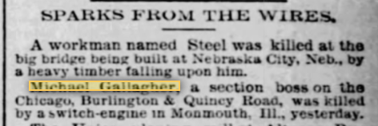
(PAGE 2)
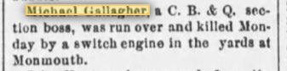
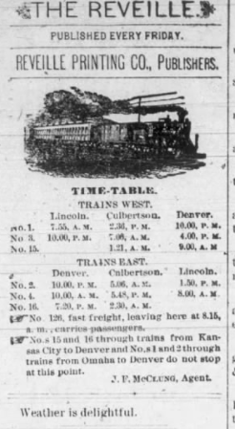
(PAGE 8)
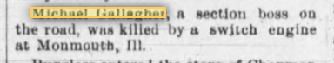
(PAGE 8)
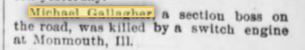
(PAGE 1)
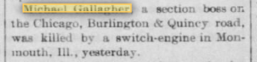
(PAGE 1)
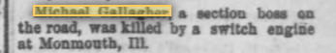

(PAGE 4)
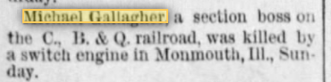
(PAGE 1)
